День радио

На доске портрет А.С.Попова и увеличенная схема приемника Попова.

Программа вечера.

- Вступительное слово.
- Краткая биография А.С.Попова.
- История изобретения радио.
- Из статьи А.С.Попова «Прибор для обнаружения и регистрирования электрических колебаний».
- Устройство и принцип работы прибора А.С.Попова.
- Игра «Кто быстрее?»
- Заключительное слово.

Содержание вечера.

Вступительное слово.

День рождения радио – 7 мая (27 апреля по старому стилю) 1895г. В этот день на заседании Русского физико-химического общества преподаватель Кронштадского минного офицерского класса Александр Степанович попов рассказал, что им создано средство для сигнализации без проводов с помощью электромагнитных волн – то, что мы теперь называем радиосвязью или просто радио.
Началась эра радио.

Краткая биография А.С.Попова.

Александр Степанович попов родился в 1859 году на Урале в поселке Турьинские Рудники (теперь г.Краснотурьинск). в семье его отца, местного священника, кроме Александра было еще 6 человек детей. Жили более чем скромно. Поэтому Сашу отдали учиться сначала в начальное духовное училище, а затем в духовную семинарию, где детей духовенства обучали бесплатно. Учился Саша хорошо и отличался любознательностью. С детства он любил мастерить различные игрушки и простые технические устройства. Эти навыки моделирования очень пригодились ему, когда пришлось самому изготавливать физические приборы для своих исследований.
После окончания общеобразовательных классов Пермской духовной семинарии Александр успешно сдал вступительные экзамены на физико-математичесий факультет Петербургского университета. Годы учения в университете не были для Попова легкими. Средств не хватало, и он вынужден был подрабатывать электромонтером в товариществе «Электротехник». Эта работа дала ему полезные практические навыки.
Успешно окончив в 1882 году университет, А.С,Попов получил приглашение остаться там для подготовки профессорской деятельности по кафедре физики. Но молодого ученого влекли экспериментальные исследования в области электричества, и он поступил преподавателем в Минный офицерский класс в Кронштадте. Все свое свободное время Попов посвящал физическим опытам, и главным образом изучению электромагнитных колебаний. В результате многочисленных опытов и тщательных исследований Попов пришел к изобретению радиосвязи. Он построил первый в мире приемник радиоприемник, который назвал «прибором для обнаружения и регистрирования электрических колебаний».
7 мая 1895 г. Попов сделал доклад на заседании русского физико-химического общества и продемонстрировал в действии свои приборы связи. Этот день считается днем рождения радио.
Зимой 1899-1900г. приборы радиосвязи Попова выдержали первый серьезный практический экзамен, они были успешно применены при спасении броненосца «Генерал-адмирал Апраксин», потерпевшего аварию у острова Гогланд.
В 1901г. Попова назначили профессором Петербургского электротехничекого института, а в 1905г. его выбрали директором этого института. Защищая права студентов на проведение митингов и собраний, он имел тяжелые объяснения с царскими чиновниками. Однажды вернувшись, домой после одного из таких столкновений, Попов почувствовал себя плохо. 13 января 1906г. он скончался от кровоизлияния в мозг. Так преждевременно оборвалась жизнь талантливого ученого и очень скромного человека, гений которого подарил человечеству радио.

История изобретения радио.

Работам А.С.Попова предшествовала длинная цепь научных открытий ученых многих стран. Великий английский физик Майкл Фарадей в 1831 году создал учение об электромагнитной индукции. Более 30 лет спустя, в 1864г. его соотечественник Джеймс Максвелл, опираясь на это учение создал теорию электромагнитных колебаний.
Выводы Максвелла сначала казались просто гипотезой. Однако в 1888 году немецкий физик Генрих Рудольф Герц на опыте доказал существование электромагнитных волн – лучей Герца и построил первые очень простые приборы, излучавшие эти волны и принимавшие их на расстоянии в несколько метров.
Еще при жизни Герца к нему обратился один немецкий инженер с вопросом: не считает ли он возможным использовать открытие электромагнитных волн для связи (для беспроводного телеграфа)? В своем ответе Герц высказал сомнение по поводу этой возможности. Однако идея о применении электромагнитных волн для связи возникла и не у одного этого инженера. Но первым., кто воплотил эту идею на практике, был русский ученый Александр Степанович Попов. Читая в 1889г. в Минных классах цикл лекций «Новейшие исследования о соотношении между световыми и электрическими явлениями», А.С.Попов сопровождал их демонстрациями. Это имело огромный успех, и А.С.Попову было предложено повторить этот цикл в Петербурге в Морском музее. Уже в том цикле Попов высказывает мысль, что опыты и работы Герца представляют большой интерес не только в строго научном плане, но также и в возможности их применения в беспроволочной передаче сигналов.
В 1895 году Попов построил первый в мире приемник радиосигналов. Приемник первоначально регистрировал радиосигналы на расстоянии, источником которых было атмосферное электричество. О своем изобретении Попов доложил весной 1895 года на заседании Русского физико-химического общества. Его доклад был опубликован в журнале этого общества в марте этого же года.
В следующем году Поповым был создан такой источник, который был применен к передаче сигналов на расстоянии при помощи быстрых электромагнитных колебаний. Затем Попов сконструировал первый в мире передатчик радиосигналов. 12 марта 1896 года ученый демонстрировал первую в мире передачу и прием радиотелеграммы. Передатчик и приемник находились на расстоянии 250 метров. Первая радиотелеграмма состояла из двух слов «Генрих Герц».
Результаты работ Попова видны из следующей схемы: если в 1895 году сигналы передавались на расстоянии 60 метров, то уже в марте 1896 года это расстояние увеличено до 250 метров. В 1897 году расстояние приема увеличилось до 5 км, а в 1899 году – до 50км.
В 1901 году дальность радиосвязи была уже 150 км.
В 1899-1900г. радиотелеграф А.С.Попова оказался незаменимым средством и сыграл свою первую практическую роль при снятии с камней броненосца «Генерал-адмирал Апраксин», потерпевшего аварию в районе острова Гогланд, и еще один случай: на льдине в море были унесены рыбаки. Их жизнь зависела от оперативности спасательной службы. Приказ ледоколу «Ермак», находящемуся в море, был передан по беспроволочной связи. Рыбаки были спасены.

Из статьи А.С.Попова
«Прибор для обнаружения и регистрирования
электрических колебаний»

В начале текущего года я занялся воспроизведением некоторых опытов… над электрическими колебаниями. В результате я пришел к устройству прибора, служащего для объективных наблюдений электрических колебаний, пригодного… для регистрирования электрических пертурбаций, происходящих в атмосфере…
Наиболее удачная форма по значительной чувствительности, при достаточном постоянстве, выполнена следующим образом. Внутри стеклянной трубки, на ее стенках, приклеены две полоски тонкой листовой пластины АВ и СД почти во всю длину трубки (см.рис.).

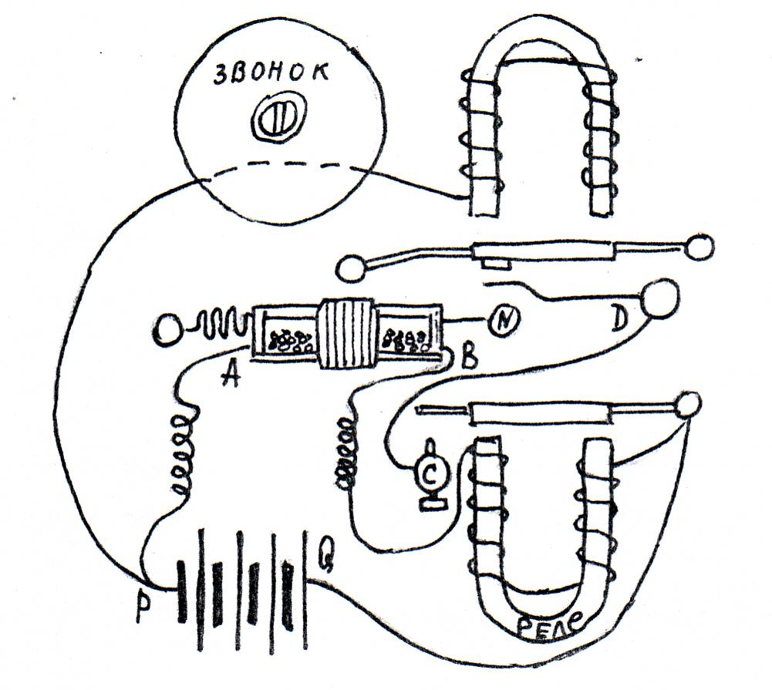

Одна полоска выведена на внешнюю поверхность с одного конца трубки, другая – с противоположного конца. Полоски пластины своими краями лежат на расстоянии около 2мм, при ширине 8мм. Длина всей трубки достаточна в 6-8мм при диаметре около 1см.
Трубка при своем действии расположена горизонтально, так что полоски лежат в нижней ее половине и металлический порошок вполне покрывает их. Однако лучшее действие получается в том случае, если трубка наполнена не более, чем на половину.
Во всех опытах как на величину, так и на постоянство чувствительности влияют размеры зерен металлического порошка и вещества его. Наилучшие результаты получаются при употреблении железного порошка.
Прибор… может служить для различных лекционных опытов с электрическими колебаниями…
В заключение могу выразить надежду, что мой прибор при дальнейшем усовершенствовании его, может быть применен к передаче сигналов на расстоянии при помощи быстрых электрических колебаний, как только будет найден источник таких колебаний, обладающий достаточной энергией.
Кронштадт, декабрь 1895 года.
Устройство и принцип работы
прибора А.С.Попова.

А.С.Попов применил когерер. Этот прибор представляет собой стеклянную трубку с двумя электродами. В трубке помещены мелкие металлические опилки. Действие прибора основано на влиянии электрических разрядов на металлические порошки. В обычных условиях когерер обладает большим сопротивлением, т.к. опилки имеют плохой контакт друг с другом. Пришедшая электромагнитная волна создает в когерере переменный ток высокой частоты. Между опилками проскакивают мельчайшие искорки, которые спекают опилки. В результате сопротивление когерера резко падает. Чтобы обеспечить автоматичность приема А.С.Попов использовал звонковое устройство для встряхивания когерера после приема сигнала. С окончанием приема волны работа звонка сразу прекращалась. С последним встряхиванием когерера аппарат был готов к приему новой волны.

Игра «Кто быстрее?»

- Кто впервые экспериментально обнаружил электромагнитные волны? (Г.Герц).
- Русский физик, изобретатель радио. (А.С.Попов).
- Где и когда А.С.Попов впервые продемонстрировал действие своего прибора? (Петербург, 7 мая 1895г).
- Какой чувствительности элемент был применен в схеме этого радиоприемника? (Когерер).
- Часть простейшего радиоприемника. (Детектор).
- Начальное расстояние, на которое была установлена радиосвязь. (250м).
- С помощью чего велась автоматическая запись сигналов? (Телеграфный аппарат).
- Неустанно работая над своим изобретением, Попов обнаружил возможность приема сигналов с помощью… (Телефона).
- Устройство простейшего радиоприемника. (Колебательный контур, антенна, детектор, конденсатор, телефон).
- Раздел физики, в котором изучаются процессы возбуждения, излучения, распространения и обнаружения радиоволн, а также воздействие их на вещество. (Радиофизика).
- Когда радиофизика стала применяться для решения практических задач? (1899г. в Финском заливе).
- Передача речи или музыки с помощью электромагнитных волн. (Радиотелефонная связь).
- Процесс изменения с помощью колебаний низкой (звуковой) частоты. (Модуляция).
- Процесс, при котором из модулированных колебаний высокой частоты выделяются низкочастотные колебания. (Детектирование).
- Какие слои ионизированного газа существенно влияют на распространение радиоволн?(Ионосфера).
- С помощью каких волн можно осуществлять связь на любых расстояниях между радиостанциями на земле? *Короткие волны и длинные волны).
- Каков диапазон коротких волн? (от 10 до 100м).
- Обнаружение и точное определение местонахождения объектов с помощью радиоволн. (радиолокация).
- В каком году впервые в истории человечества Советским ученым удалось осуществить радиосвязь через планету Венера? (1962г).
- Первые слова человека во Вселенную. (Ленин, Мир, СССР).

Заключительное слово.

В книгах, изданных за рубежом, изобретателем радио порой называют итальянца Г.Маркони. Но изобретателем радио он не был.
Он подал свою заявку на патент лишь в июне 1896 года, т.е. более чем через год, как Попов показал ученым свои радиоприборы, и через полгода после появления статьи Попова в «Журнале Русского физико-химического общества». Аппараты Маркони ни единой деталью не отличались от приборов Попова.
Неизвестно, знал ли Маркони о работах Попова или построил приборы радиосвязи самостоятельно. Но даже если это так – он пришел вторым. И то, что английское правительство в 1897 году выдало патент, не делает его изобретателем.
Но почему же А.С.Попов не взял патент на свое изобретение?
А.С.Попов не взял патент на радиосвязь, потому что желал сделать свое изобретение достоянием людей всех стран, а не превращать его в источник наживы.

ЛИТЕРАТУРА.

- Ф.М.Дягилев. Из истории физики и жизни ее творцов. М. «Просвещение» 1991г.
- Г.Я.Мякишев, Б.Б.Буховцев. Физика 11 класс. М.Просвещение. 1982г.
- Б.И.Спасский. Физика в ее развитии. М.Просвещение. 1979г.
- Хрестоматия по физике. Под ред. Спасского. М.Просвещение. 1982г.
- Детская энциклопедия. Т.5. М.Педагогика. 1974г.
- Большая советская энциклопедия.

